Государственное бюджетное общеобразовательное учреждение
начального профессионального образования
«Профессиональный лицей № 10»

Программа по гражданско-патриотическому воспитанию
«Я – патриот и гражданин России»

Автор:

Зайцева Лариса Сергеевна,
преподаватель русского языка и литературы

Брянск 2012

Истинный человек и сын
Отечества есть одно и то же.
А. Н. Радищев

Введение

Работая в системе начального профессионального образования и выполняя заказ работодателей, я пришла к выводу о необходимости повышения качества профессиональной подготовки выпускников. Однако ещё более важным мне видится аспект духовно-нравственного воспитания моих учащихся.
Как педагог, душой болеющий за своё дело, и как гражданин своей страны всё чаще замечаю, что материальные интересы учащихся берут верх над нравственными ценностями и патриотическими чувствами.
Становится понятным, что мир, основанный на такой системе ценностей, не может быть устойчивым. Обозначенные негативные явления имеют тенденцию к усилению: процессы глобализации и технологизации все больше деформируют сознание сегодняшнего человека, лишая его восприятия окружающего мира с точки зрения нравственности. Духовно-нравственный кризис порождает кризисные явления в политике, экономике, социальной сфере нашей страны. Без изменения духовно-нравственного состояния общества невозможно продуктивное осуществление никаких реформ.
Выходом из создавшейся ситуации может стать восстановление и распространение традиционной духовно-нравственной культуры. Любые попытки двигаться в нетрадиционном направлении чреваты морально-этической деградацией общества. Главным же средством восстановления духовного, нравственного, интеллектуального потенциала народа является возрождение системы духовно-нравственных ценностей и разовые меры, скорее полумеры, не приведут к кардинальному изменению ситуации. Необходим комплексный, системный подход в организации духовно-нравственного воспитания подрастающего поколения.
К нам возвращается понимание того, что духовно-нравственное воспитание, наравне с образованием, должно стать приоритетным направлением современной российской образовательной системы. От того особо значима в этом процессе роль педагога, указывающего путь духовного становления. Преподаватель должен сам являть собою достойный пример. Учащийся же должен ощущать себя созидателем добра, осознающим свою ответственность за все, что может быть ему подвластно, и соответственно поступать.
В нашем учебном заведении ведется огромная работа по воспитанию у учащихся гражданско – патриотических чувств, без которых невозможно создание сильного государства.

Пояснительная записка

Актуальность проблемы гражданско – патриотического воспитания молодежи

Легко ли быть патриотом? Как привить человеку чувство любви к Родине? Каким должно быть патриотическое воспитание поколения, родившегося на изломе эпох, не знающего, что такое пионерия и комсомол? Какую роль в этом процессе играют ветераны, представители вооруженных сил, общественных организаций, образовательных учреждений, музеев, государственной власти?
В современном обществе остро стоит проблема нравственного воспитания подрастающего поколения. И это не может беспокоить всех, кому дорога судьба России. Наше общество переживает в настоящее время духовно-нравственный кризис. Окружающая нас обстановка является отражением перемен, которые произошли в общественном сознании и государственной политике. У общества нет духовных и нравственных идеалов. Значимость духовно-нравственных обучающих и воспитательных функций системы образования практически сведены к минимуму. В результате совокупность ценностей, присущих молодёжному сознанию во многом разрушительна как для развития личности, семьи, так и для государства в целом. Вот почему задача духовно-нравственного воспитания моих учащихся, да и всего подрастающего поколения имеет первостепенную значимость для обеспечения национальной безопасности нашего государства.
Изменения, происходящие в обществе, определяют новые требования к образованию. Успешная самореализация личности в период обучения и после его окончания, ее социализация в обществе, активная адаптация на рынке труда являются важнейшими задачами воспитания. Усиление воспитательной функции образования (формирование гражданственности, трудолюбия, нравственности, уважения к правам и свободам человека, любви к Родине, семье, окружающей природе) рассматривается как одно из базовых направлений государственной политики в области образования.
В связи с этим разработана программа образования детей и подростков, цель которой – социальное становление, патриотическое воспитание, формирование активной гражданской позиции подростков в процессе интеллектуального, духовно-нравственного и физического развития, подготовка их к защите Отечества, обучение умению вести себя правильно в экстремальных ситуациях, уметь помочь себе и окружающим. Воспитание гражданина страны следует рассматривать как одно из главных средств национального возрождения.
Понятие «гражданственность» предполагает освоение и реализацию ребёнком своих прав и обязанностей по отношению к себе самому, своей семье, коллективу, к родному краю, Отечеству. Это вопросы не только философские, социальные, экономические, но и чисто педагогические. Важно воспитать деятельного гражданина своей Родины, а не стороннего наблюдателя. Гражданственность включает в себя взаимоотношения на уровне «гражданин — государство» и «человек — общество». Формируя гражданина, мы, прежде всего, должны видеть в нём человека. Поэтому гражданин с педагогической точки зрения — это самобытная индивидуальность, личность, обладающая единством духовно-нравственного и правового долга.
Патриотическое воспитание – это систематическая и целенаправленная деятельность органов государственной власти и организаций по формированию у граждан высокого патриотического сознания, чувств верности своему Отечеству, готовности к выполнению гражданского долга и конституционных обязанностей по защите интересов Родины.
Патриотическое воспитание направлено на формирование и развитие личности, обладающей качествами гражданина;
В статье №2 Закона РФ “Об образовании” определены требования к воспитательной деятельности в государственных и муниципальных образовательных учреждениях.
Среди важнейших названа задача патриотической направленности: “Воспитание гражданственности, трудолюбия, уважения к правам и свободам человека, любви к окружающей природе, Родине, семье”.
Сегодня патриотизм идентифицируется с такими личностными качествами, как любовь к большой и малой Родине, уважение семейных традиций, готовность выполнить конституционный долг перед Родиной.

Гражданско - патриотическое воспитание представляет собой организованный и непрерывный процесс педагогического воздействия на сознание, волю, психику и физическое развитие учащихся с целью формирования у них высоких нравственных принципов, выработки норм поведения. Цели гражданско - патриотического воспитания достигаются совместными усилиями семьи, учебного заведения, общественных организаций, органов самоуправления.
Это понятие включает в себя множество сфер, отношений:
- чувство привязанности к тем местам, где человек родился и вырос;
- уважительное отношение к языку своего народа;
- заботу об интересах Родины;
- осознание долга перед Родиной, отстаивание ее чести и достоинства, свободы и независимости;
- гордость за социальные и культурные достижения своей страны;
- гордость за свое Отечество, за символы государства, за свой народ;
- уважительное отношение к историческому прошлому Родины, своего народа, его обычаям и традициям;
- гуманизм, милосердие, общечеловеческие ценности;
- воспитание гражданской позиции.
Гражданско-патриотическое воспитание способствует становлению и развитию личности, обладающей качествами гражданина и патриота своей страны.
На мой взгляд, принципы любви, гармонии и красоты в устроении мира, человека и общества обладают неоценимыми образовательными и воспитательными возможностями. Именно на их основе возможно преодоление современного кризиса культуры, науки, образования, кризиса внутреннего мира человека. В этой связи, основой духовно-нравственного воспитания молодежи становятся традиции русской культуры и педагогики.

Система мероприятий предусматривает духовное и нравственное воспитания учащихся с учетом тенденций развития современного регионального образования, особенностей культурно-исторического и социально-экономического развития Брянщины.

Цель программы: формирование правового, гражданско-патриотического самосознания обучающегося; формирование духовно и физически здорового человека, неразрывно связывающего свою судьбу с будущим родного города, края и страны.

Задачи программы:
- Развитие духовно-нравственной личности, разумно сочетающей личные интересы с общественными.
- Воспитание чувства долга, ответственности, готовности к защите Отечества, чувства любви и привязанности к семье, родному дому, своей Родине, традициям, обычаям своего народа. Формирование умений и потребности сохранять и приумножать богатства природы.
- Воспитание гордости за героическое прошлое своей Родины и уважения к культуре своей страны.
- Изучение истории и культуры Отечества и родного края.
- Передача и развитие лучших традиций российского воинства.
- Разъяснение сущности и значения государственных символов Российской Федерации - Флага, Герба, Гимна.
- Формирование у обучающихся свойств, присущих характеристике гражданина, патриота своей страны.
- Формирование умения жить в условиях рынка, обеспечивая себе экономическую самостоятельность.
- Умение устанавливать контакты с другими людьми.
- Готовность к объединению для решения лично и общественно значимых проблем, к сотрудничеству и согласию.
- Неприятие агрессии, жестокости, насилия над личностью.
- Умение любить свою родину.
- Активизация разъяснительной работы среди обучающихся и родителей по вопросам правопорядка.
- Доведение до обучающихся боевых традиций Вооруженных Сил, примеров мужества и героизма защитников Отечества, проявленных нашими воинами.
- Побуждение у обучающихся желания познать и приблизиться к высоконравственным понятиям: Родина, патриотизм, подвиг, героизм, интернационализм.
- Физическое развитие школьников, формирование потребности в здоровом образе жизни.
- Развитие нравственных взаимоотношений в семье.
Принципы реализации программы:
- системно организованного подхода, который предполагает скоординированную, целенаправленную работу всех общественных структур по патриотическому воспитанию школьников;
- адресного подхода, который предполагает использование особых форм и методов патриотической работы с учетом возрастных, социальных, культурных и других особенностей учащихся;
- активности и наступательности, которые предусматривает настойчивость и разумную инициативу в трансформации мировоззрения школьников и их ценностных установок, ориентированных на национальные интересы России;
- универсальности основных направлений патриотического воспитания, предполагающий целостный и комплексный подход с использованием опыта прошлых поколений, национальных традиций в быту и внутрисемейных отношениях, учебе и подходах к труду, методах творчества;
- учета региональных условий в пропаганде патриотических идей и ценностей, означающий пропаганду идей и ценностей местного патриотизма, характеризующегося привязанностью, любовью к родному краю, городу, улице, учебному заведению и т. д.

Сроки реализации программы
1 этап: проектный – 2010 – 2011 учебный год.
2 этап: практический – 2011 – 2012 учебный год.
3 этап: аналитический – 2012 – 2013 учебный год.

Этапы реализации Программы

I этап: проектный
Цель: подготовка условий создания системы гражданско-патриотического воспитания.
Задачи:
    - Изучить подзаконную базу, подзаконные акты.
    - Разработать, обсудить и утвердить программу по гражданско – патриотическому воспитанию.
    - Проанализировать материально – технические условия реализации программы.

II этап: практический
Цель: реализация программы по по гражданско – патриотическому воспитанию.
Задачи:
- Отработать содержание деятельности, наиболее эффективные формы и методы воспитательного воздействия.
- Разработать методические рекомендации по градданско – патриотическому воспитанию, образования детей и культуры, спотрта.
- Вовлекать в систему гражданско – патриотического воспитания представителей всех субъектов образовательной деятельности.
- Проводить мониторинг реализации программы.
- Принимать участие в конкурсах гражданско – патриотического воспитания.

III этап: аналитический
Цель: анализ итогов реализации программы.
Задачи:
- Обобщить результаты работы учреждения.
- Провести коррекцию затруднений в реализации программы.
- Спланировать работу на следующий период.

Ожидаемые конечные результаты программы
- Создание системы правового, гражданско-патриотического воспитания.
- Сформированность высокого уровня гражданского самосознания и ответственности у учащихся.
- Воспитание у учащихся гордости за принадлежность к Брянской области и Российской Федерации.
- Привлечение интереса к истории Брянского края и России.
- Сформированность гражданско-правовой компетентности учащихся.
- Приобретение опыта общественно полезной гражданской деятельности.
- Формирование образа выпускника – социально-значимой личности.

Кадровое обеспечение

С целью координации деятельности всех субъектов образовательного процесса по созданию системы гражданско-патриотического воспитания ГБОУ НПО ПЛ №10 г. были включены в работу:
- директор лицея;
- заместитель директора по УВР;
- заместитель директора по ООД;
- руководитель методического объединения классных руководителей;
- преподаватели физической культуры;
- фельдшер лицея;
- социальный педагог;
- преподаватели общеобразовательных дисциплин;
- преподаватель ОБЖ;
- руководитель музея боевой славы;
- руководитель музея истории учебного заведения.

Формы организации Программы

теоретические | практические
- беседы  - сообщения  - встречи с интересными людьми  - классные часы  - посещение музеев  - экскурсии  - встречи с ветеранами  - уроки мужества  - радиолинейки  - просмотр наглядных пособий или слайдов | - конкурсы  - викторины  - проведение экскурсий по лицейской Комнате славы  - дискуссионный клуб  - деловая игра  - ролевая игра  - познавательная игра  - правовой турнир  - служба новостей  - тематические игры  - заседание патриотического совета  - подготовка и проведение КТД  - митинги  - походы по местам боевой славы  - оформление стендов, стенгазет, заметок в СМИ  - уборка мест захоронений воинов  - поздравление ветеранов ВОВ  - участие в акциях

Направления работы по гражданско - патриотическому воспитанию
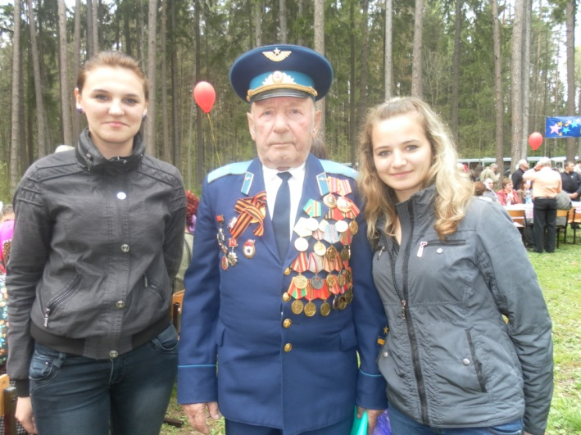
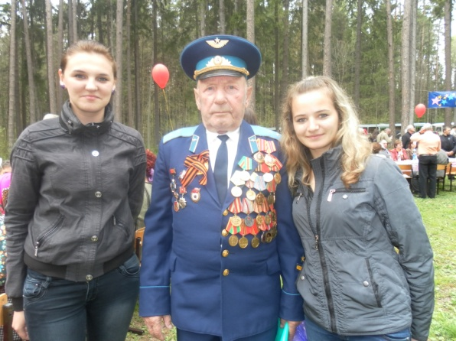
Патриотическое направление – одно из приоритетных в воспитательной системе РФ.
Без патриотизма не возродить сильного государства и не создать гражданского общества, не привить людям понимание своего долга и уважения к закону. Без национальной гордости не вдохновить людей ни на что, кроме мелкой спекуляции. Гражданско - патриотическое воспитание представляет собой организованный и непрерывный процесс педагогического воздействия на сознание, волю, психику и физическое развитие учащихся с целью формирования у них высоких нравственных принципов, выработки норм поведения.
М.В. Ломоносов считал, что государство держится на гражданах, воспитанных в любви не только к близким людям, но и ко всей стране. По его мнению, мерилом жизненного смысла должно быть беззаветное служение Отечеству.
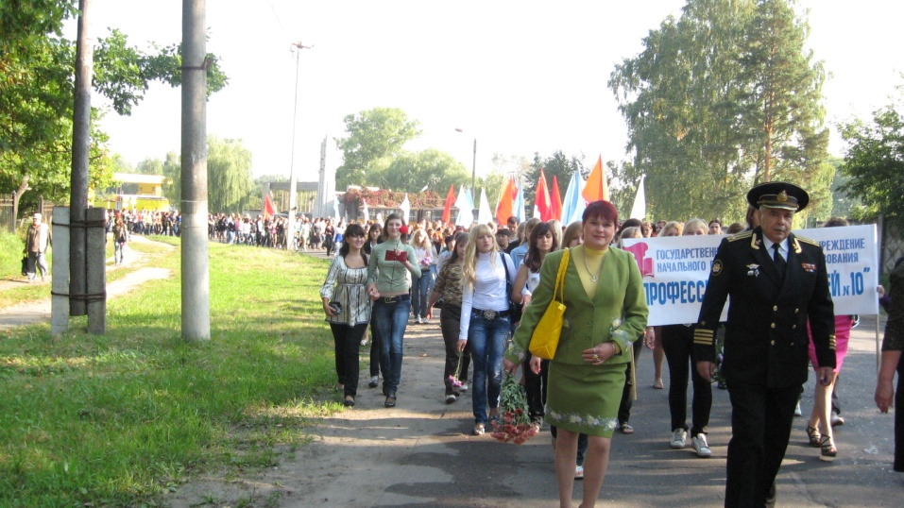
На мой взгляд, принципы любви, гармонии и красоты в устроении мира, человека и общества обладают неоценимыми образовательными и воспитательными возможностями. Именно на их основе возможно преодоление современного кризиса культуры, науки, образования, кризиса внутреннего мира человека. В этой связи, основой духовно-нравственного воспитания молодежи становятся традиции русской культуры и педагогики.

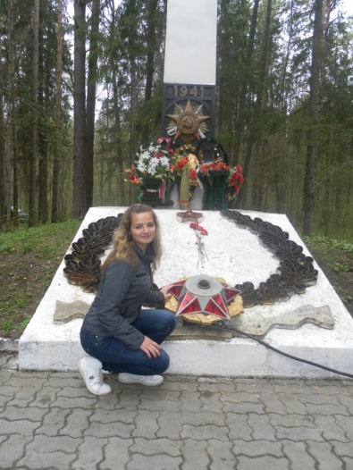
  - Направление «Поиск»
Человек лишенный патриотических чувств является чужаком в своем Отечестве. Активно-деятельная форма проявления патриотизма - это конкретная деятельность на благо Отечества, служение интересам народа. Патриотическая деятельность разнообразна в своих проявлениях: защита Отечества; умение ставить интересы Отечества выше частных интересов; готовность прийти стране на помощь; добросовестный труд; служение Родине. Поэтому главными задачами работы в этом направлении являются:
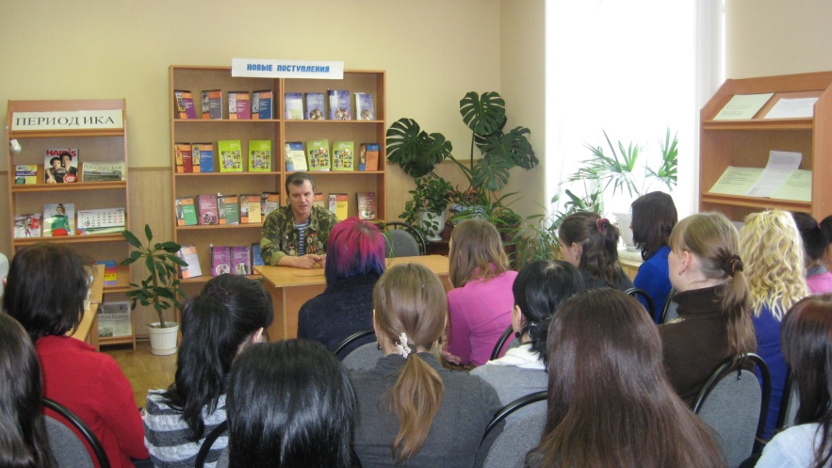
- развитие у молодежи гражданственности, духовно – нравственных ценностей;
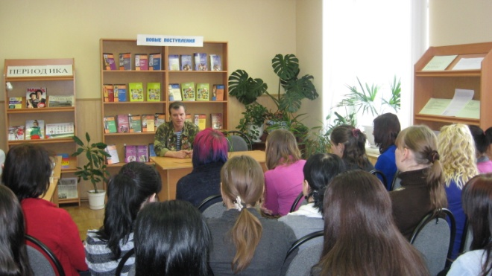
- формирование потребности служения Родине;
- формирование чувства долга перед Родиной, перед старшим поколением;
- воспитание любви к Родине, гордости за свой народ.
Этому способствуют поездки и подходы, связанные с поиском незахороненных останков воинов на полях сражений Великой Отечественной войны; уход за воинскими захоронениями; проведение экскурсий и встреч с ветеранами; работа по установлению имен погибших, поиск их родственников.
В рамках данного направления проводятся следующие мероприятия:
- походы на стоянку партизанского отряда имени Виноградова;
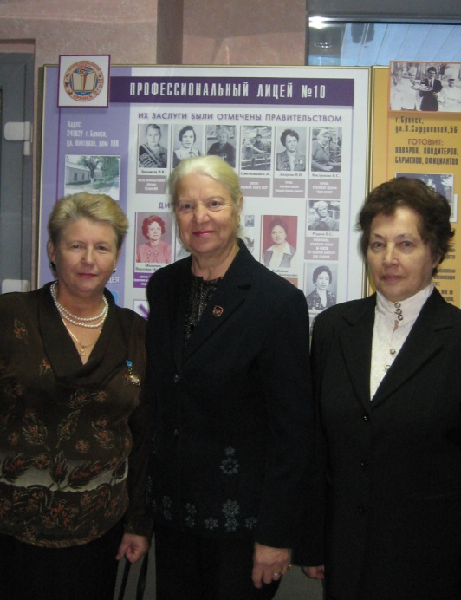
- поход на Партизанскую поляну;
- результатом поисковой работы обучающихся ПЛ № 10 был оформлен стенд «Дорогами отцов и дедов»
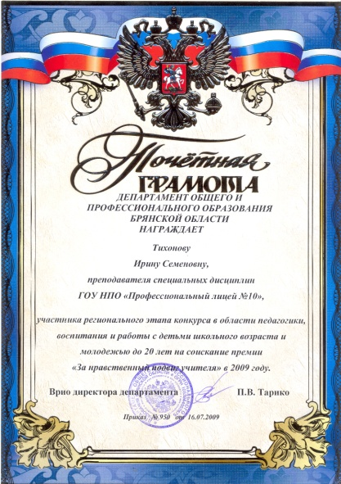
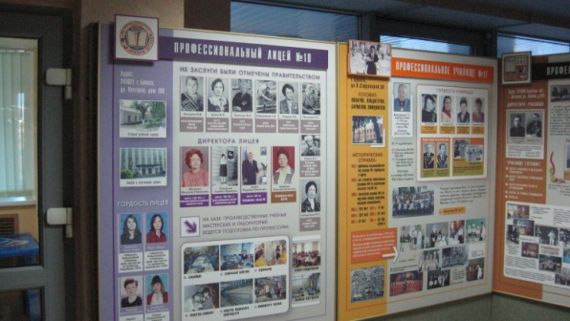
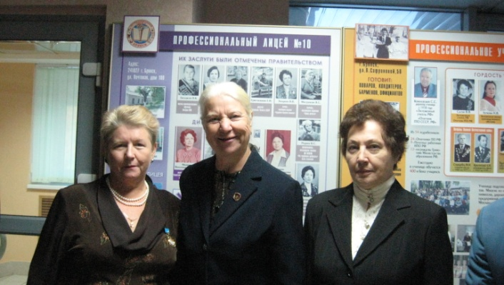
- регулярные встречи с ветеранами клуба «Фронтовиков» и Совета ветеранов Бежицкого района.
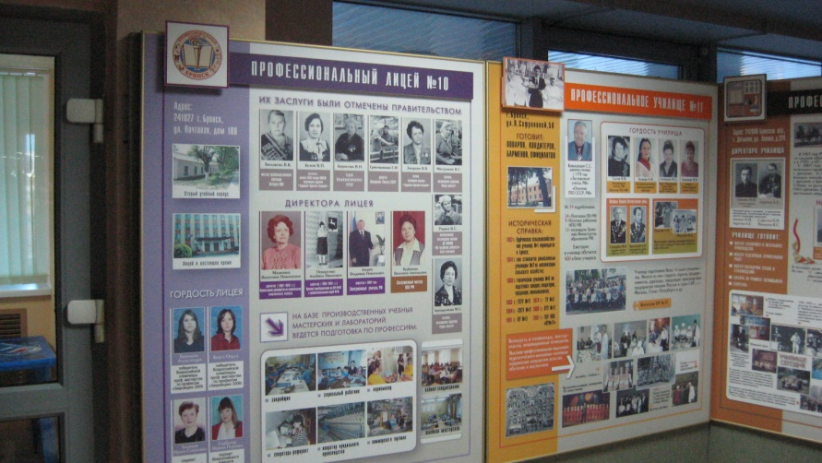
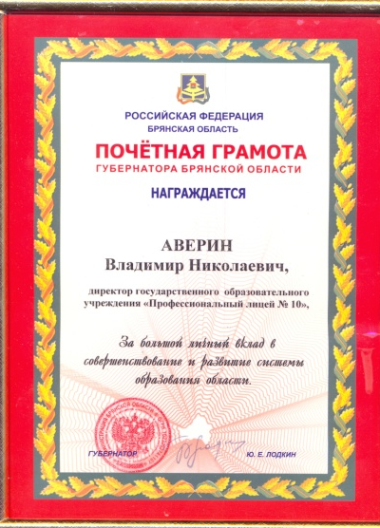
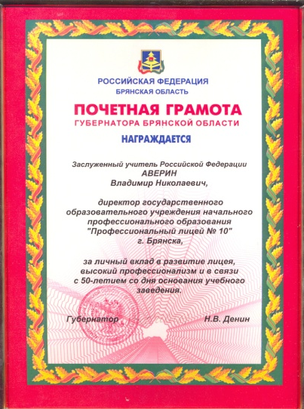
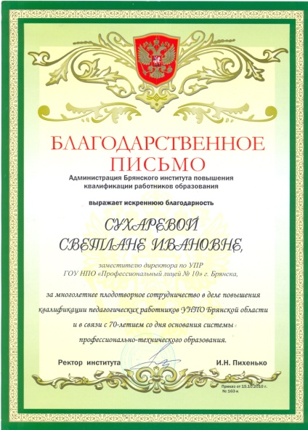

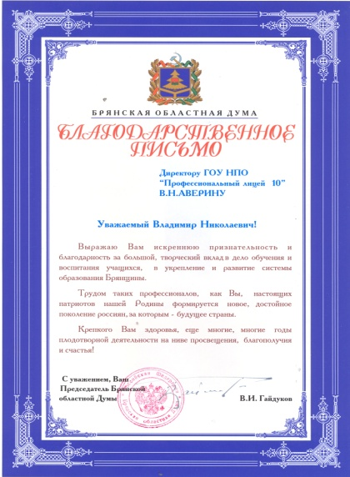
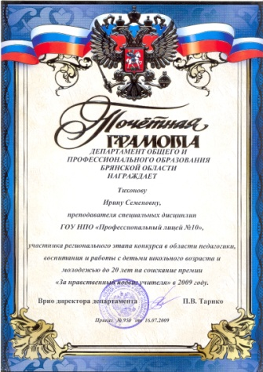
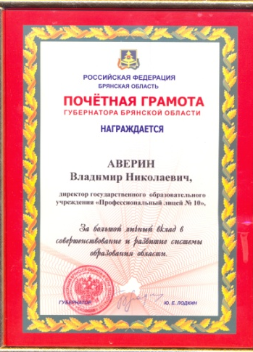

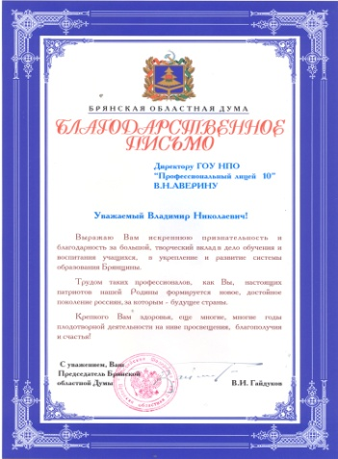
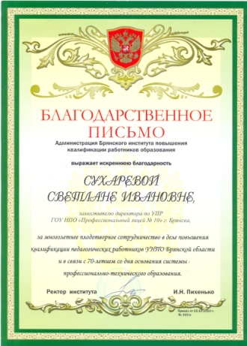
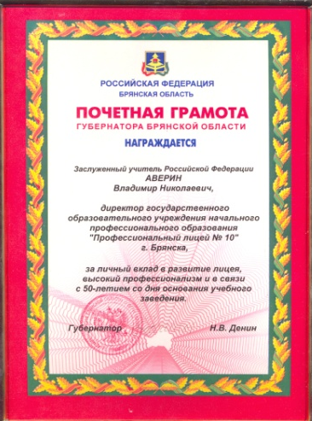

  - Направление «Память»

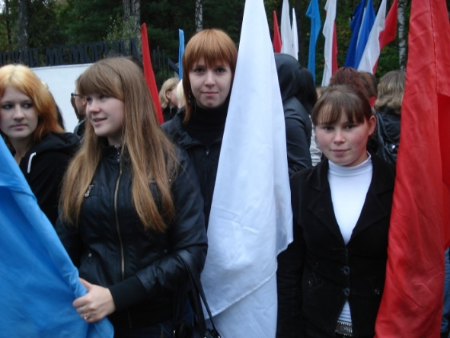
Деятельность данной программы направлена на воспитание веры в добро, уважение к культурному и историческому прошлому родного края и страны, воспитанию уважительного отношения к людям, вставшим на защиту страны во время Великой Отечественной войны. Главной задачей работы в этом направлении я вижу: утверждение в сознании подростков патриотических ценностей, уважения у историческому прошлому России.
В рамках реализации направления «Память» организуются следующие мероприятия:
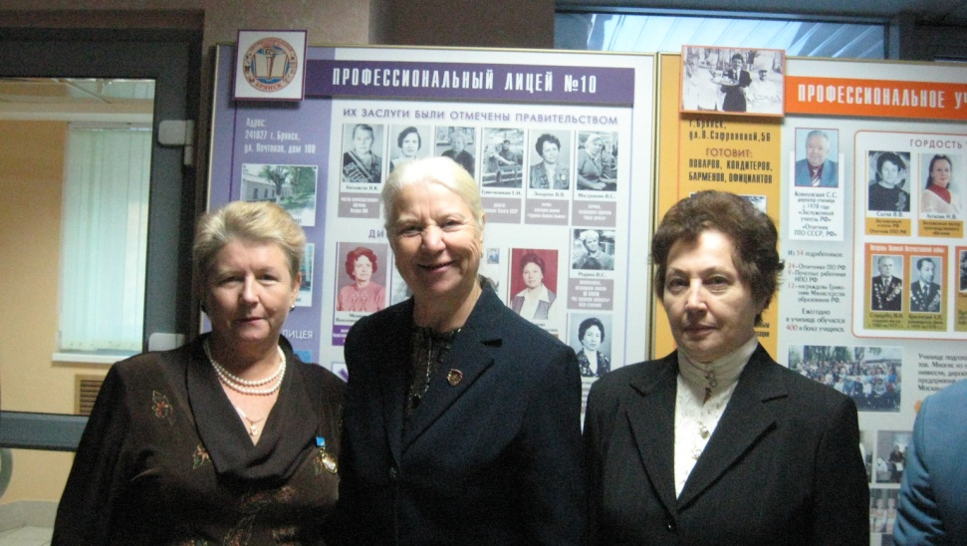
- оформляется стенд воспоминаний Батыжевой о партизанских годах, фотографии встреч Валентины Константиновны с обучающимися лицея;
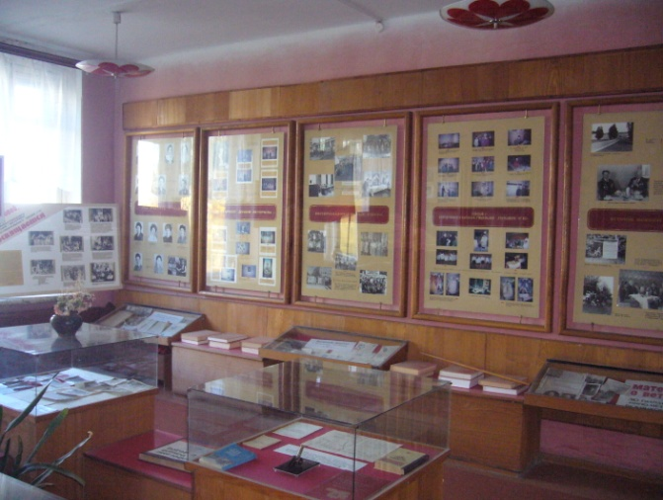
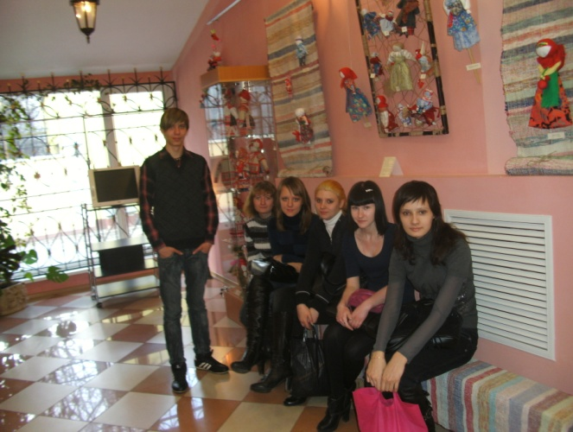
- оформляется стенд, отражающий деятельность ветерана Труда лицея К.И.Чирковой, мастера п/о, которая организовала походы по местам боевой славы, а также на уход за могилами погибших во время войны на Брянщине;
- организовываются встречи с ветеранами Великой Отечественной войны;
- посещается обучающимися Краеведческий музей г. Брянска;

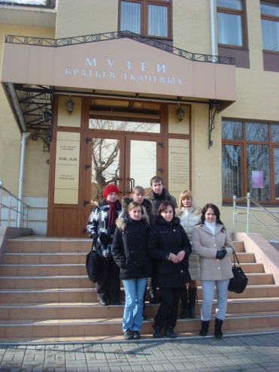
- посещаются экспозиции музея братьев Ткачевых;
- организовываются классные часы, тематические игры и викторины, посвященные памятным и знаменательным датам в истории Брянска и Брянской области;
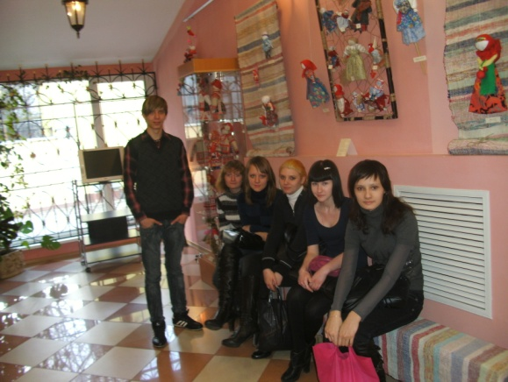
- проводятся митинги, коллективные творческие дела, посвященные Дню освобождения Брянска от немецко-фашистских захватчиков и Дню Победы;
- организована экскурсия в Хацунь.
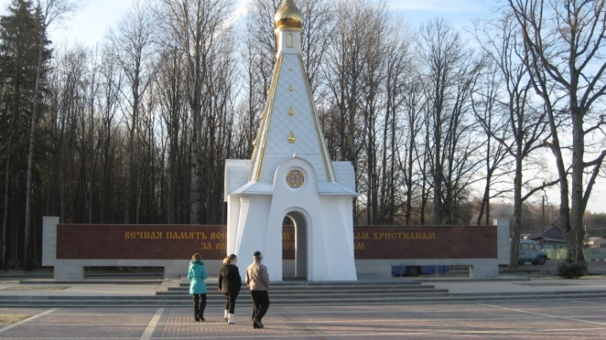
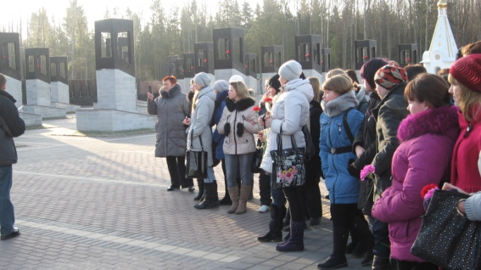
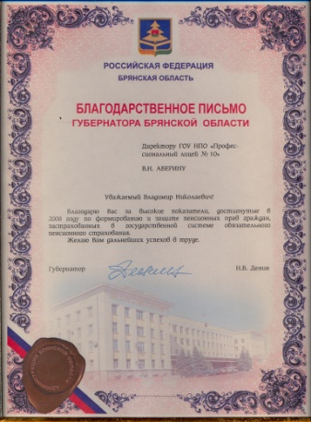
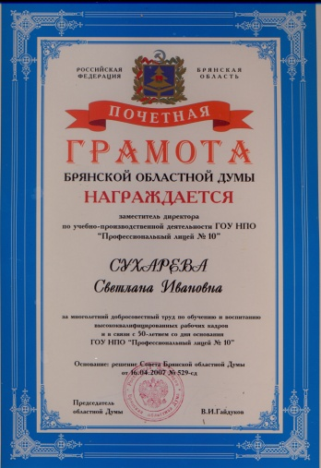
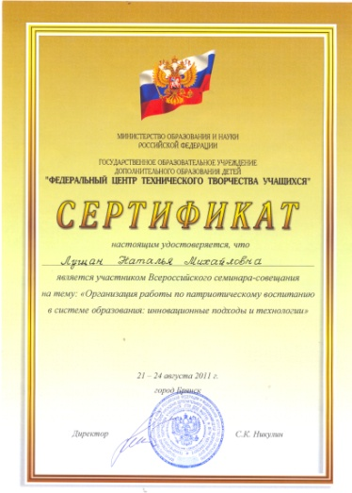
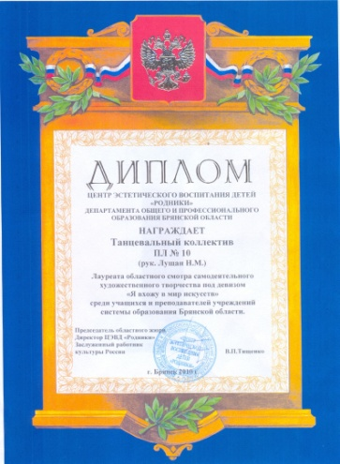
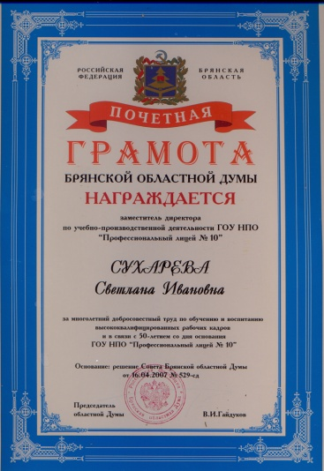
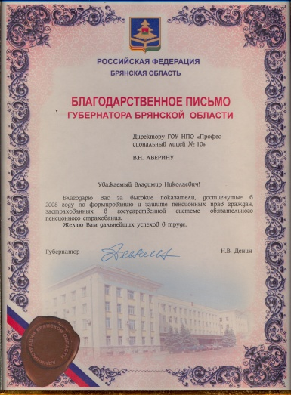

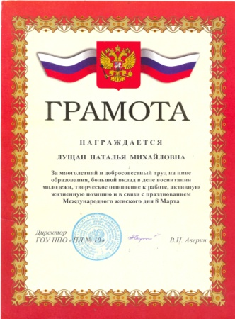
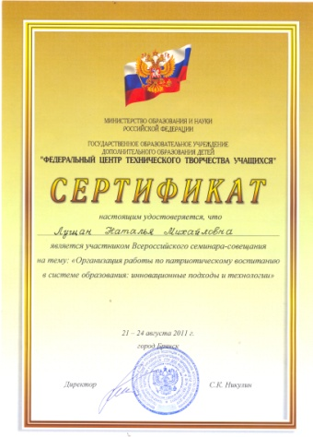
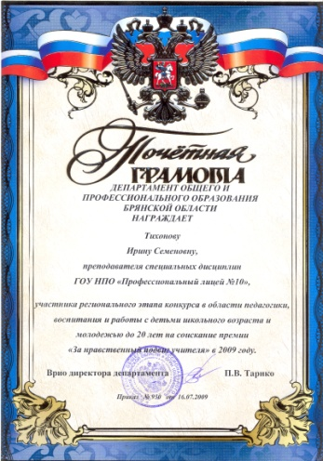
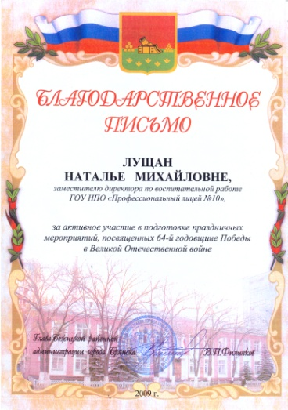
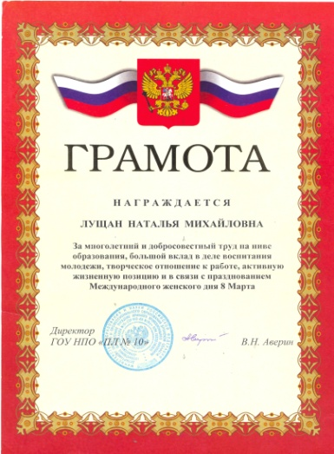
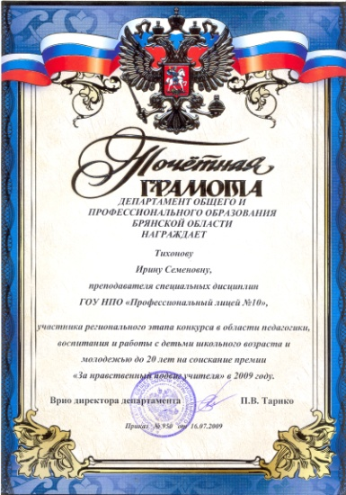

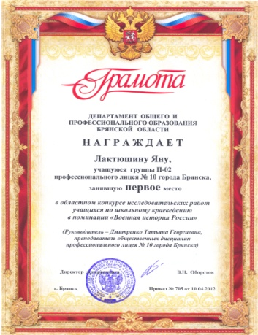
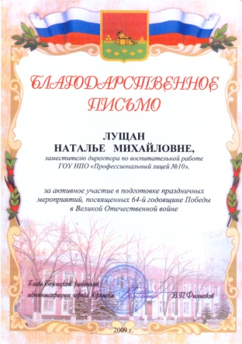
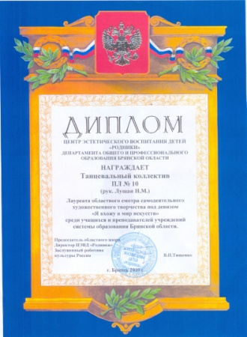
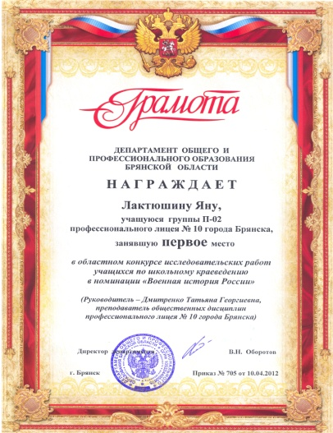

3. Направление «Патриотизм»

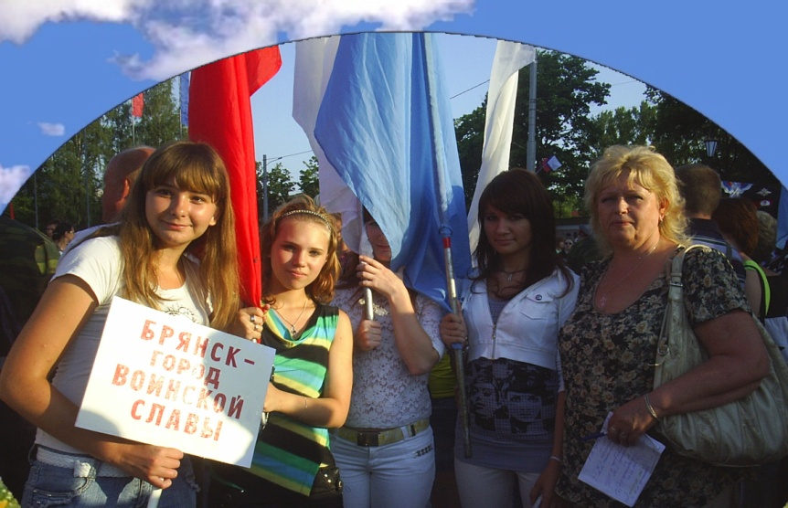
Основными задачи данного направления являются:
- воспитание чувства патриотизма, формирование у подрастающего поколения верности Родине;
- изучение истории России;
- воспитание любви к родному краю, стране;
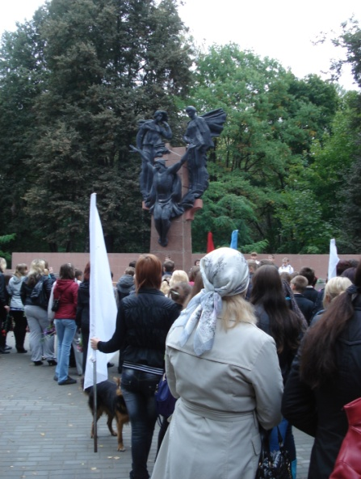
- воспитание уважения к законам, нравственным нормам общества;
- развитие таких качеств, как, самостоятельность, инициативность, коллективизм.
Для выполнения этих задач проводятся такие мероприятия, как:
- встречи с ветеранами Великой Отечественной войны;
- экскурсии по местам Боевой Славы;
- участие в соревнованиях движения юных патриотов;
- возложение цветов к памятникам Бежицкого района;
- проведение уроков мужества;
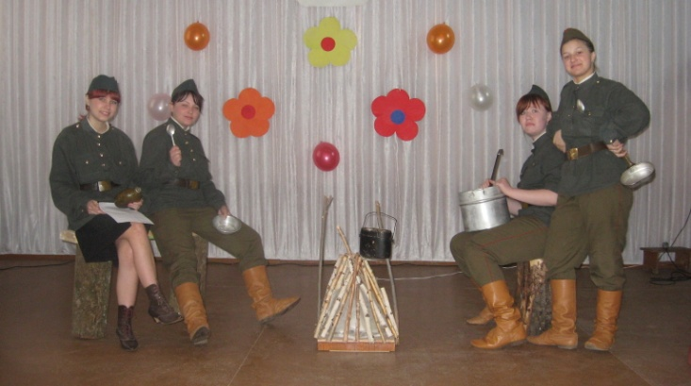
- экскурсии в Комнату Боевой Славы лицея;
- экскурсии в Краеведческий музей города;
- работа «Службы новостей» нашего учебного заведения;
- заседания патриотического совета.
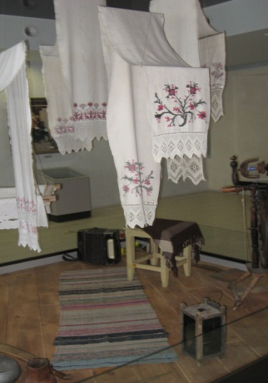
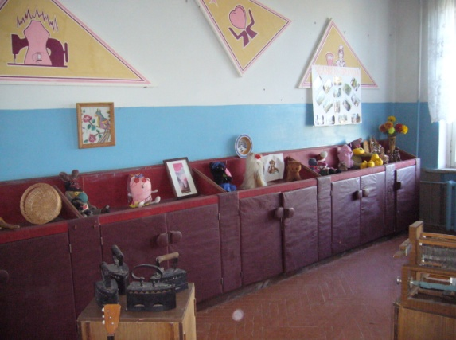
Таким образом, патриотическое воспитание – это не просто музейные экспозиции и выставки в стенах лицея, а многообразная деятельность обучающихся, включающая в себя поиск и сбор материалов, работу в походах, встречи с людьми, запись их воспоминаний, организацию экспозиций и выставок, праздников и встреч. Музей и его экспонаты активно используются в работе лицея, на уроках, на факультативных и кружковых занятиях.

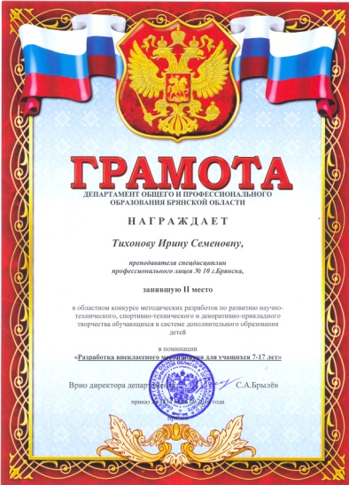

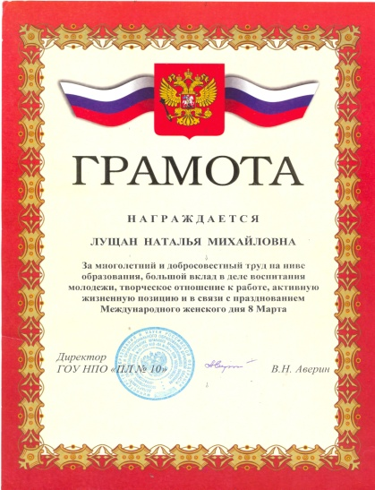
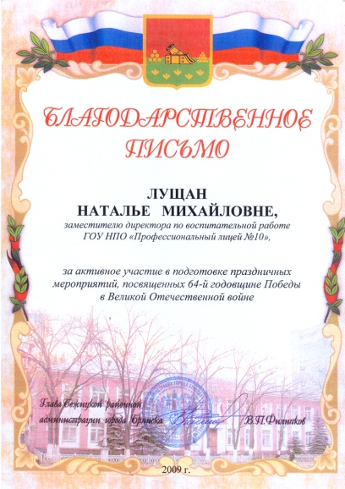

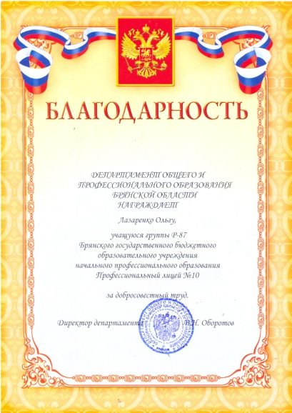
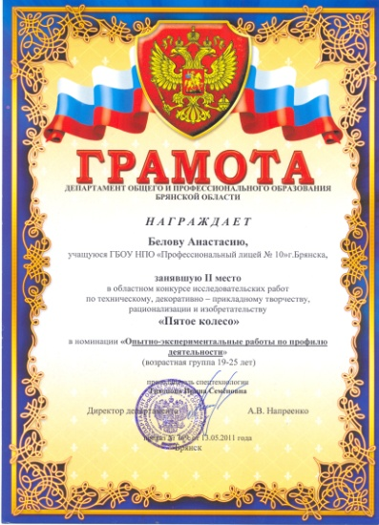

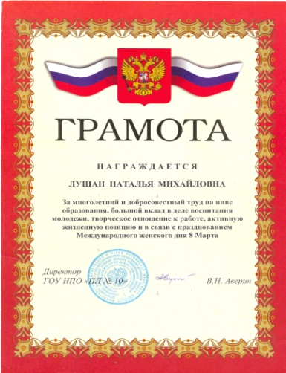
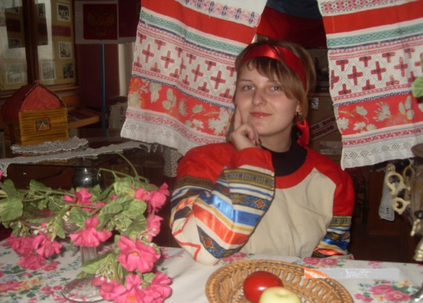

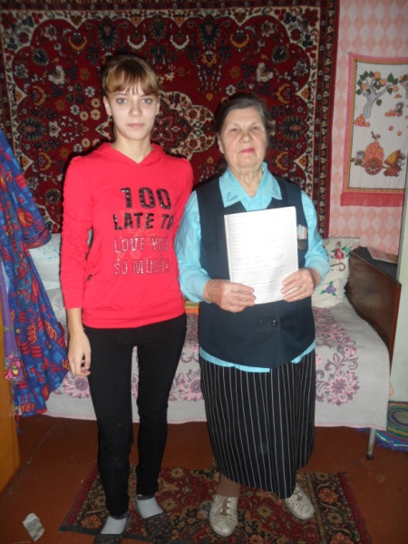
4.Направление «Прояви заботу»

Гуманизм как нравственная категория всегда отличал российское общество. Возрождение традиций благотворительности, на мой взгляд, актуально и необходимо в сложных социальных условиях современности.
Тебе сегодня хорошо, но рядом могут оказаться люди, у которых слёзы на глазах. Не забывай о них! Помни, старость уважается у всех народов, будь цивилизован! Прежде чем требовать внимания к себе, прояви его к окружающим людям, не забывай об их интересах, нуждах, потребностях. Будь добр к ближнему и добро вернётся к тебе. Это основные принципы клуба «Милосердие», целью создания которого является воспитание гуманного отношения к окружающим и пожилым людям, чувства патриотизма, гражданской зрелости и трепетного отношения к памяти старших поколений.
Участники этого клуба организовывали:
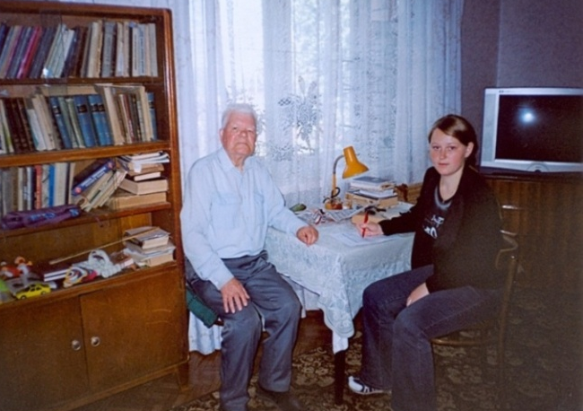
- концерты в ТЦСОН;
- сбор и передачу гуманитарной помощи;
- поздравления ветеранов войны и труда;
- участвовали в волонтерском движении;
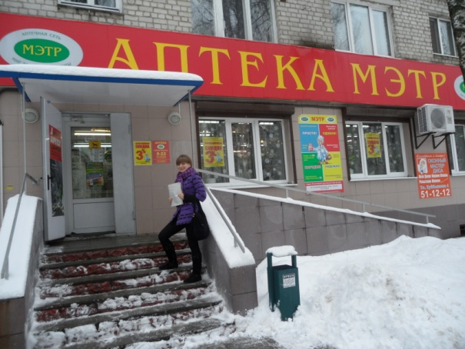
- принимали активное участие в акциях «Неделя добра» и «Неделя пожилого человека».
Работа клуба «Милосердие» не закончится даже тогда, когда не останется в живых свидетелей той страшной войны. Потому что всегда будут люди, которым необходимо внимание и поддержка.
Современные подростки должны помнить и чтить прошлое людей живущих рядом!

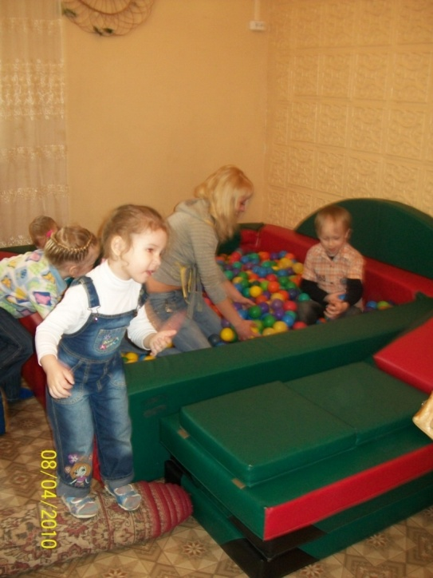
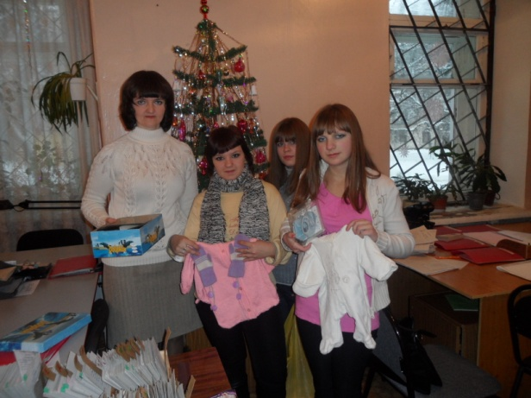

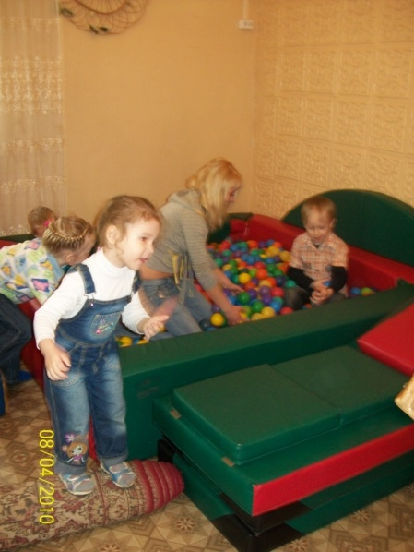

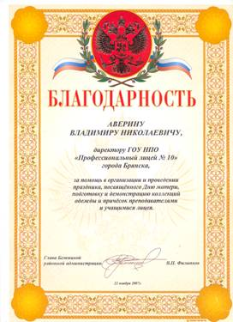

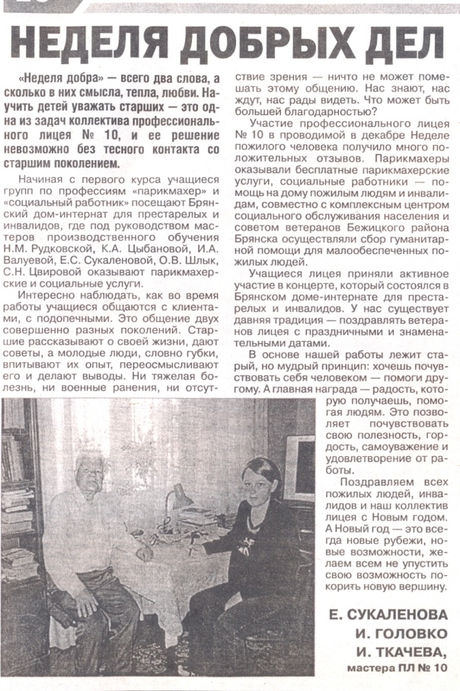

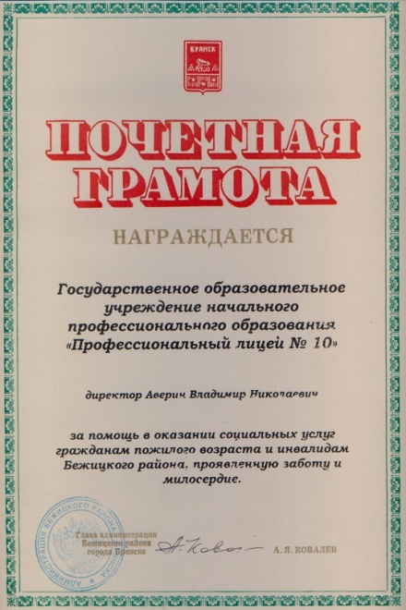

5.Направление «Мой край родной»
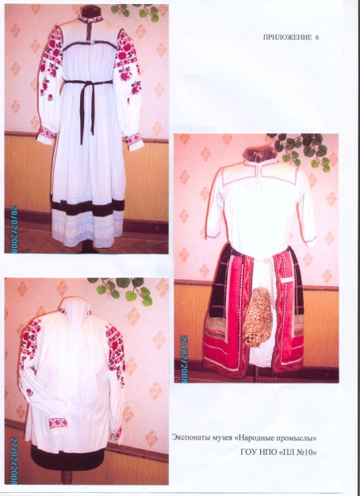
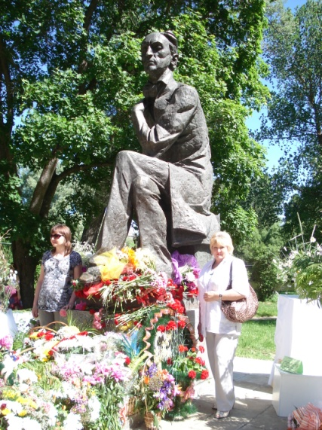
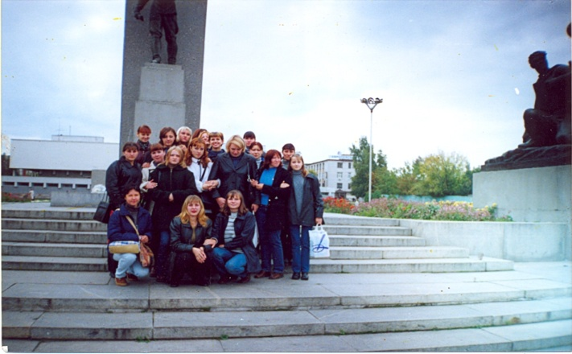
Меня, как патриота и преподавателя с большим стажем работы, волнуют вопросы, связанные с воспитанием патриотизма и формирование у учащихся гражданских позиций. Я считаю, что воспитание любви к Родине и формирование достойного гражданина должны стать основными составляющими в учебно-воспитательной работе школы. Здесь очевидны огромные возможности краеведческой деятельности, которая позволяет воспитывать патриота и гражданина не на абстрактных идеалах, а на конкретных примерах, приобщать ребят к культурному наследию страны и «малой родины». Цель краеведческой работы – научить ребят любить, уважать свой народ, землю, край, Родину. Ведь краеведение обращает к прошлому, чтобы учащиеся, зная свои корни, могли создать достойное будущее.
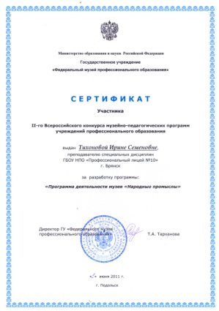
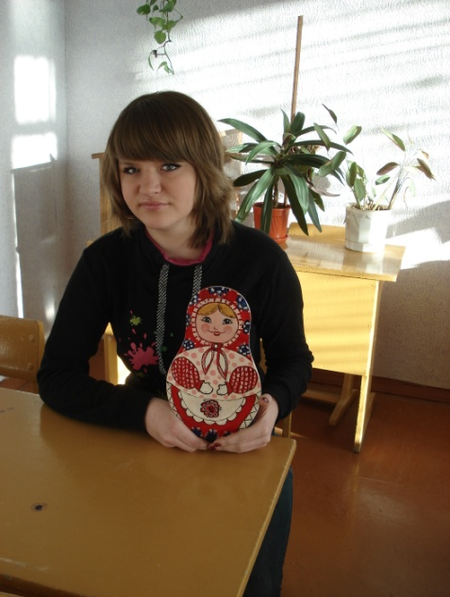
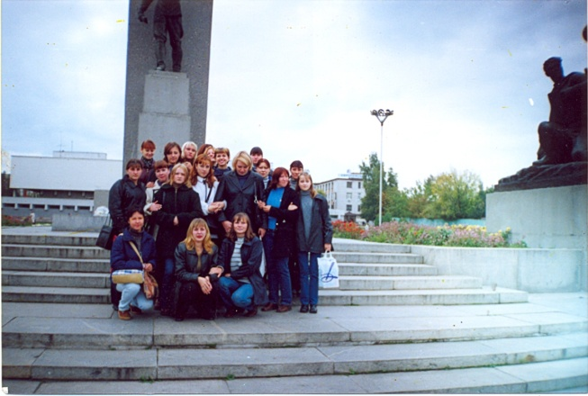
Знакомство подростков с родным краем: с историко-культурными, национальными, географическими, природными особенностями формирует у них такие черты характера, которые помогут им стать патриотом и гражданином своей Родины. Ведь яркие впечатления о родной природе, об истории родного края, полученные в детстве, нередко остаются в памяти человека на всю жизнь.

И действительно, как ни велика наша страна, человек связывает свое чувство любви к ней с теми местами, где он родился, вырос; с улицей, по которой ходил не раз; с двором, где посадил первое деревце.
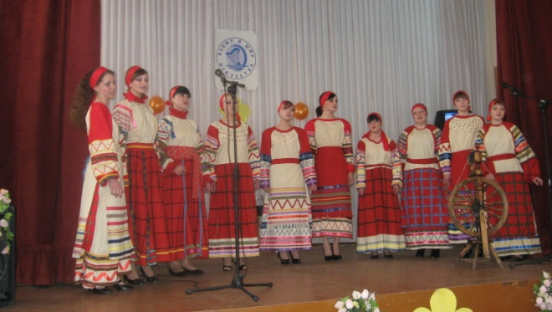
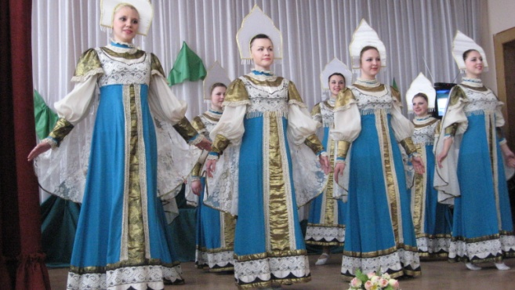
Но рост научно-технического прогресса, новые открытия и технические изобретения отодвинули на второй план духовные ценности. Проблемы воспитания у подрастающего поколения любви к своей малой родине выпали из поля зрения ученых и практиков на многие годы. С введением в действие закона РФ “Об образовании” произошли существенные изменения в развитии системы образования. Это повлекло изменения содержания образования. Одним из приоритетных направлений стало знакомство детей и подростков с национальным и региональным культурным наследием и историей страны, края.
В этом направлении все преподаватели нашего учебного заведения проводят ряд мероприятий:
- участие в лицейских и областных конкурсах чтецов «Моя Родина – Россия»;
- участие в конкурсах патриотической песни;
- посещение музея братьев Ткачевых;
- создание музея народных промыслов;
- участие в исторических викторинах, конкурсах детского и юношеского творчества;
- участие в областных конкурсах художественной самодеятельности;
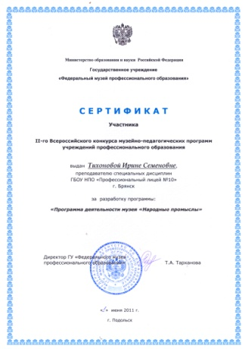
- экскурсия В усадьбу – музей Ф.И.Тютчева;
- работа литературного кружка «Свеча грела…»
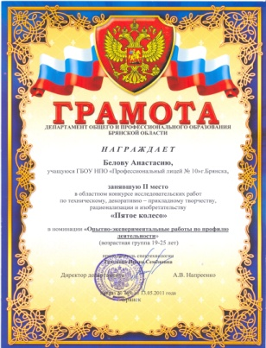
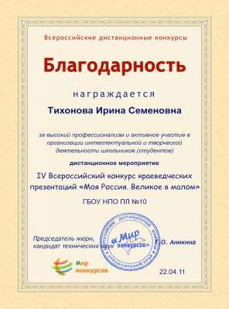
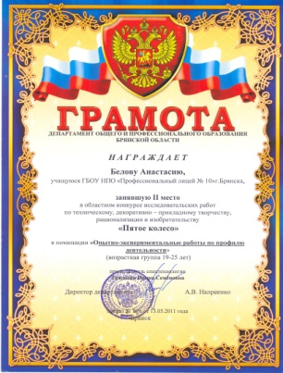
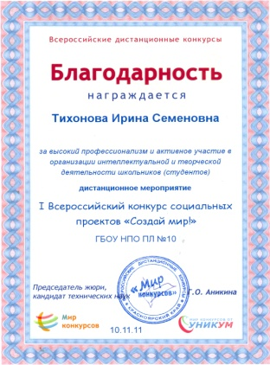
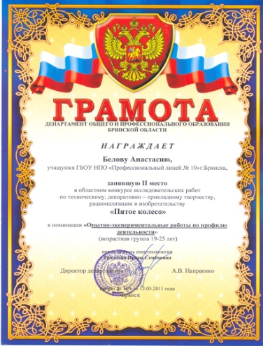
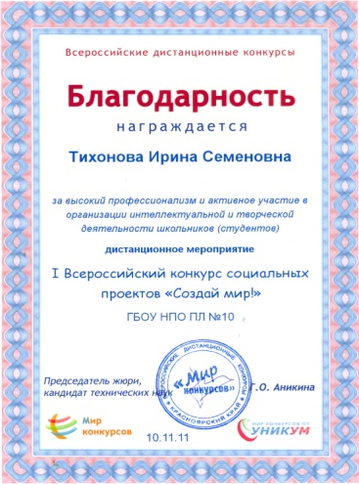

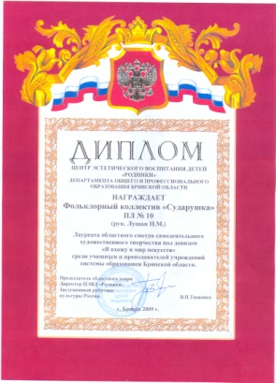
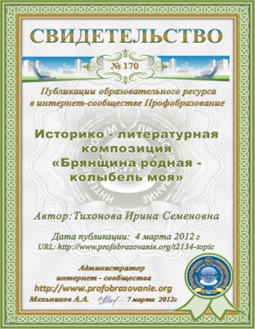
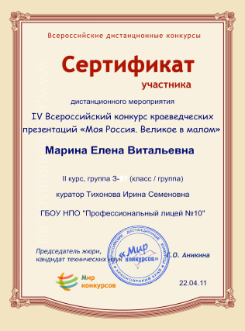
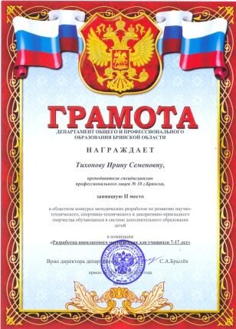
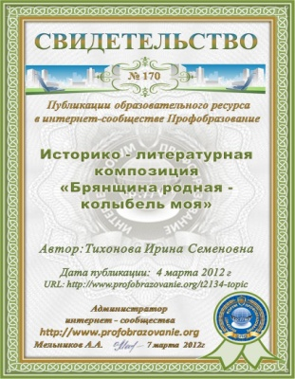
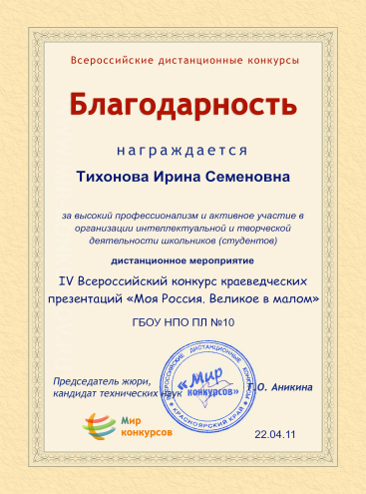
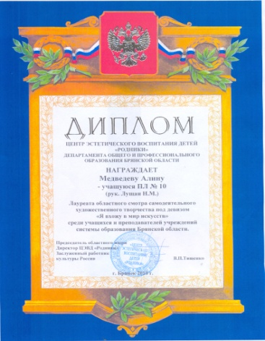
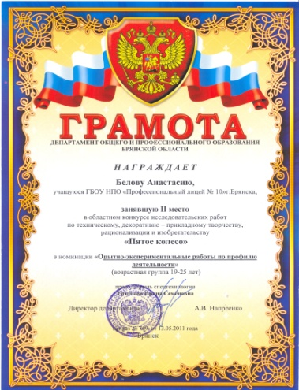
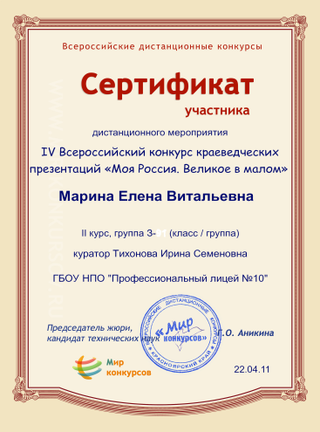
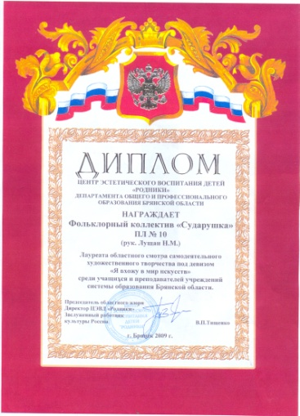
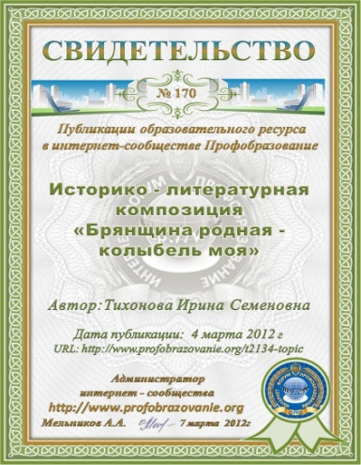
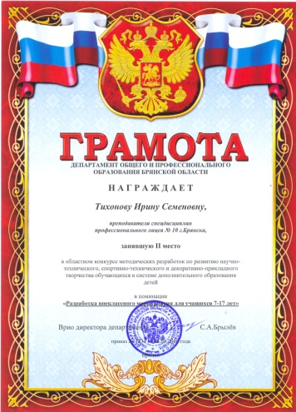
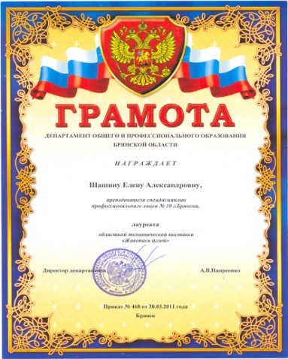
6. Направление «Здоровье – привилегия мудрых»
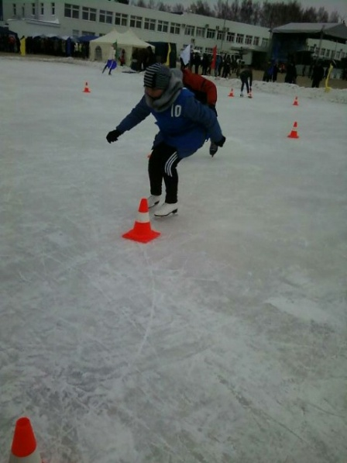
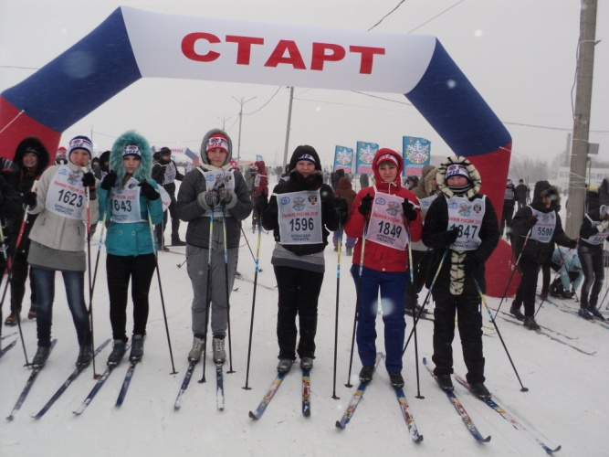
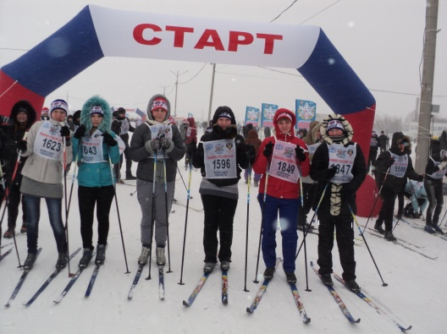
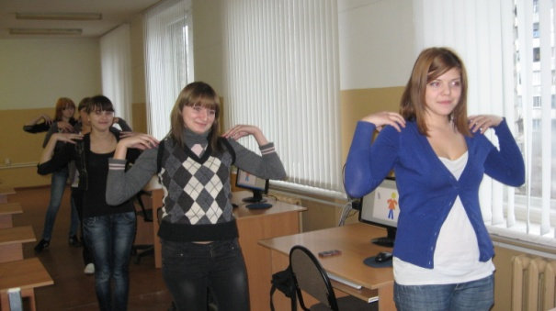
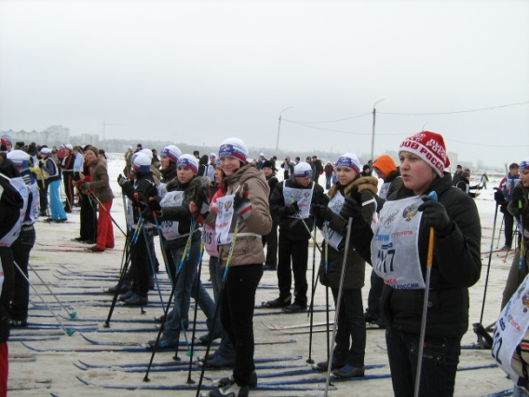
Здоровье – это достояние всего общества, которое невозможно переоценить. Мы желаем друг другу крепкого здоровья, когда встречаемся или прощаемся, потому что это основа счастливой и полноценной жизни. Доброе здоровье обеспечивает нам долгую и активную жизнь, способствует выполнению наших планов, преодолению трудностей, дает возможность успешно решать жизненные задачи.
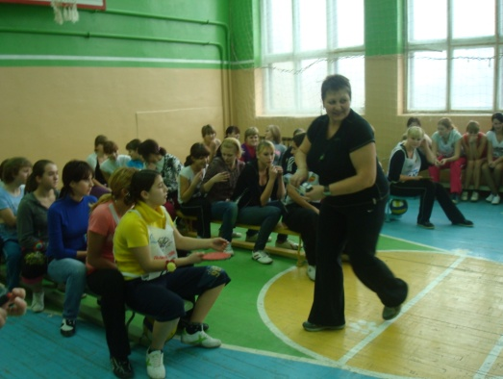
Актуальность здорового образа жизни вызвана возрастанием и изменением характера нагрузок на организм человека в связи с усложнением общественной жизни, увеличением рисков техногенного, экологического, психологического, политического и военного характера, провоцирующих негативные сдвиги в состоянии здоровья.
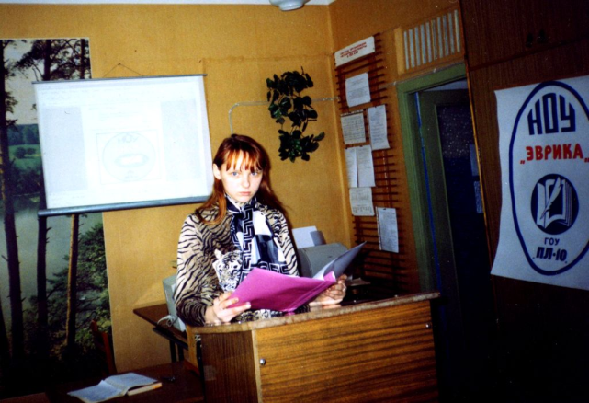
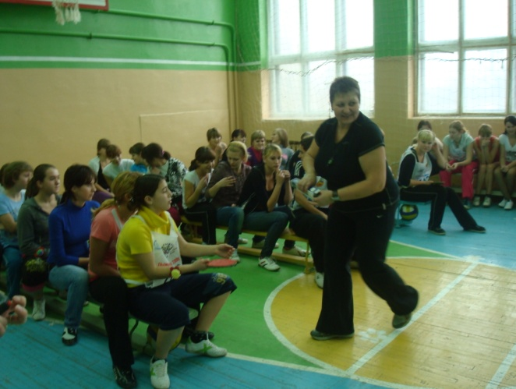
Исходя из сложившихся современных условий, я вижу необходимым воспитание здорового, жизнерадостного, жизнестойкого, физически совершенного, гармонически и творчески развитого человека.
Отсюда мне видятся главные цели данного направления работы:
- развивать потребность к здоровому образу жизни;
- формировать положительную мотивацию у детей к сохранению своего здоровья;
- пропагандировать здоровый образ жизни.

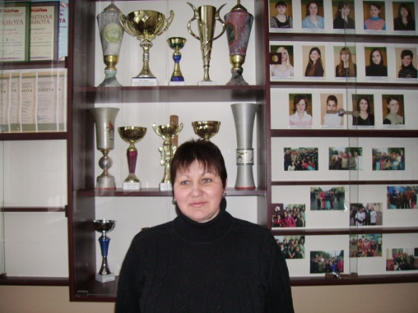
Задачи:
- сохранение состояния здоровья обучающихся в период пребывания в учебном заведении;
- достижение оптимально допустимого уровня здоровья обучающихся;
- создание условий для формирования здорового образа жизни.
В рамках выполнения этих задач в нашем учебном заведении существует целый комплекс мероприятий:
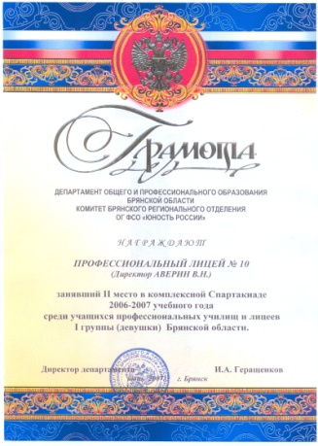
- проведение физкультурной паузы на уроках;
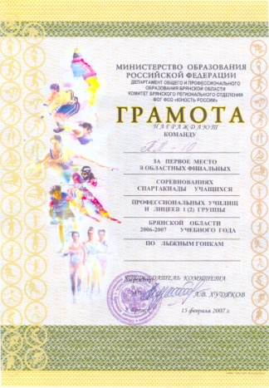
- проведение Дней здоровья;
- организация спортивных секций и кружков;
- участие в районных и областных соревнованиях;
- проведение цикла классных часов по ЗОЖ;
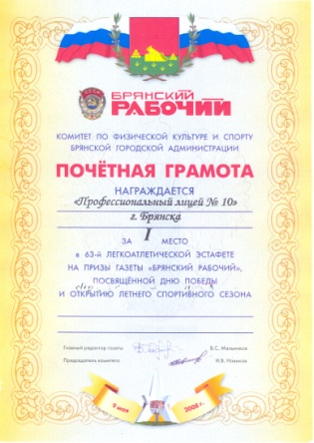
- анкетирование учащихся с целью определения уровня ЗОЖ;
- организация соревнований «Веселые старты»
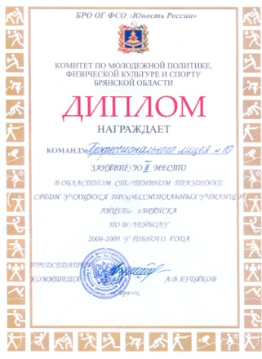
- выпуск экологических газет;
- привлечение учащихся к облагораживанию близлежащих территорий;
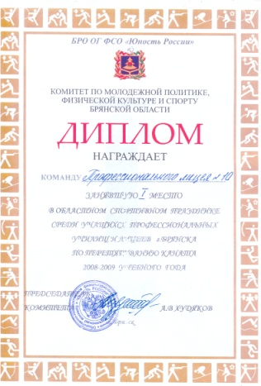
- проведение комплексных медосмотров учащихся;
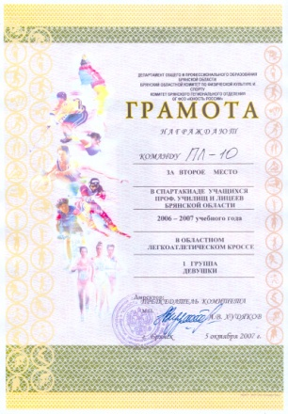
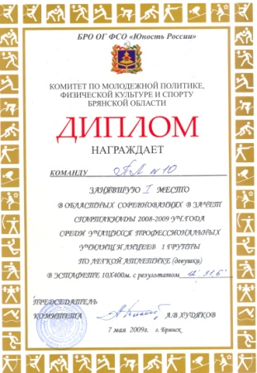
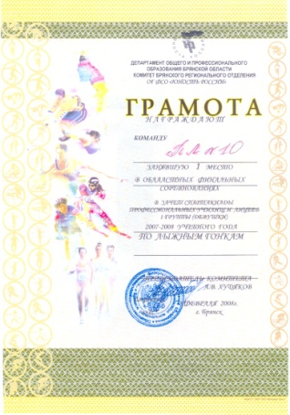
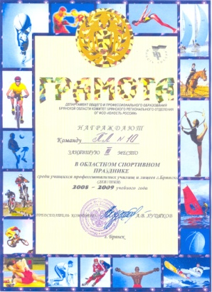
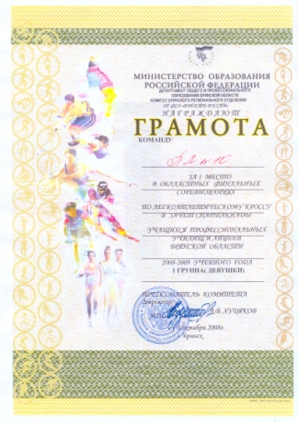
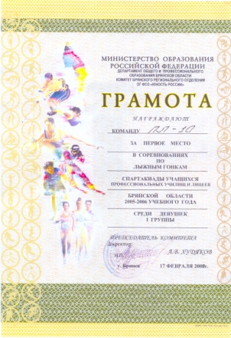
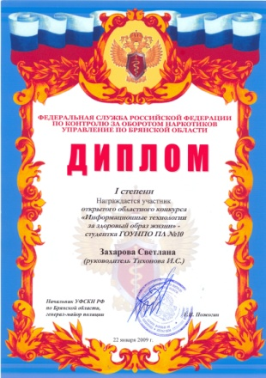
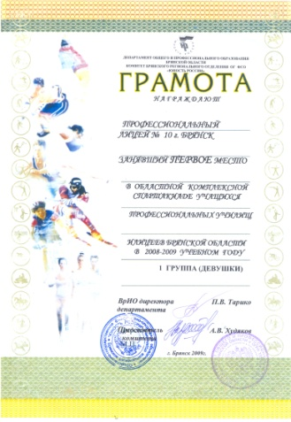
- обеспечение необходимого санитарно-гигиенического режима.
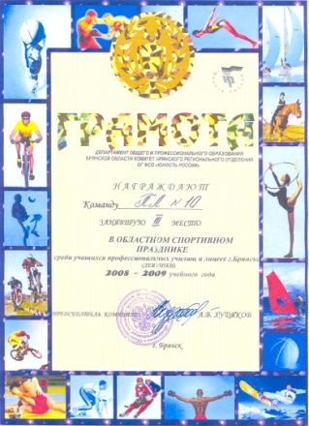
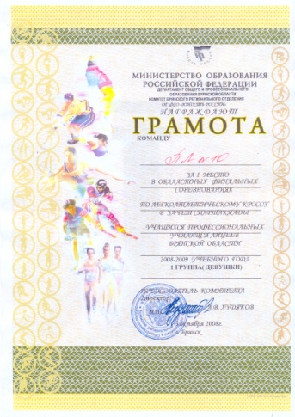
Цель патриотического воспитания - развитие в личности высокой социальной активности, гражданской ответственности, духовности, становление личности, обладающей позитивными ценностями и качествами, способных проявить их в созид ательном процессе в интересах Отечества Проанализировав, таким образом, воспитательную работу учреждения по программе гражданско –патриотического воспитания следует определить следующие задачи на будущее время:
-продолжить работу по направлениям программы;
-постоянно изучать интересы и потребности детей и родителей;
-способствовать формированию гражданственной позиции каждого учащегося;
-поиск новых форм в работе.
Программа отражает необходимый обществу и государству социальный заказ на воспитание гражданина своей Родины, патриота с активной жизненной позицией. Конечным результатом реализации Программы должны стать активная гражданская позиция и патриотическое сознание обучающихся, как основа личности будущего гражданина России.

